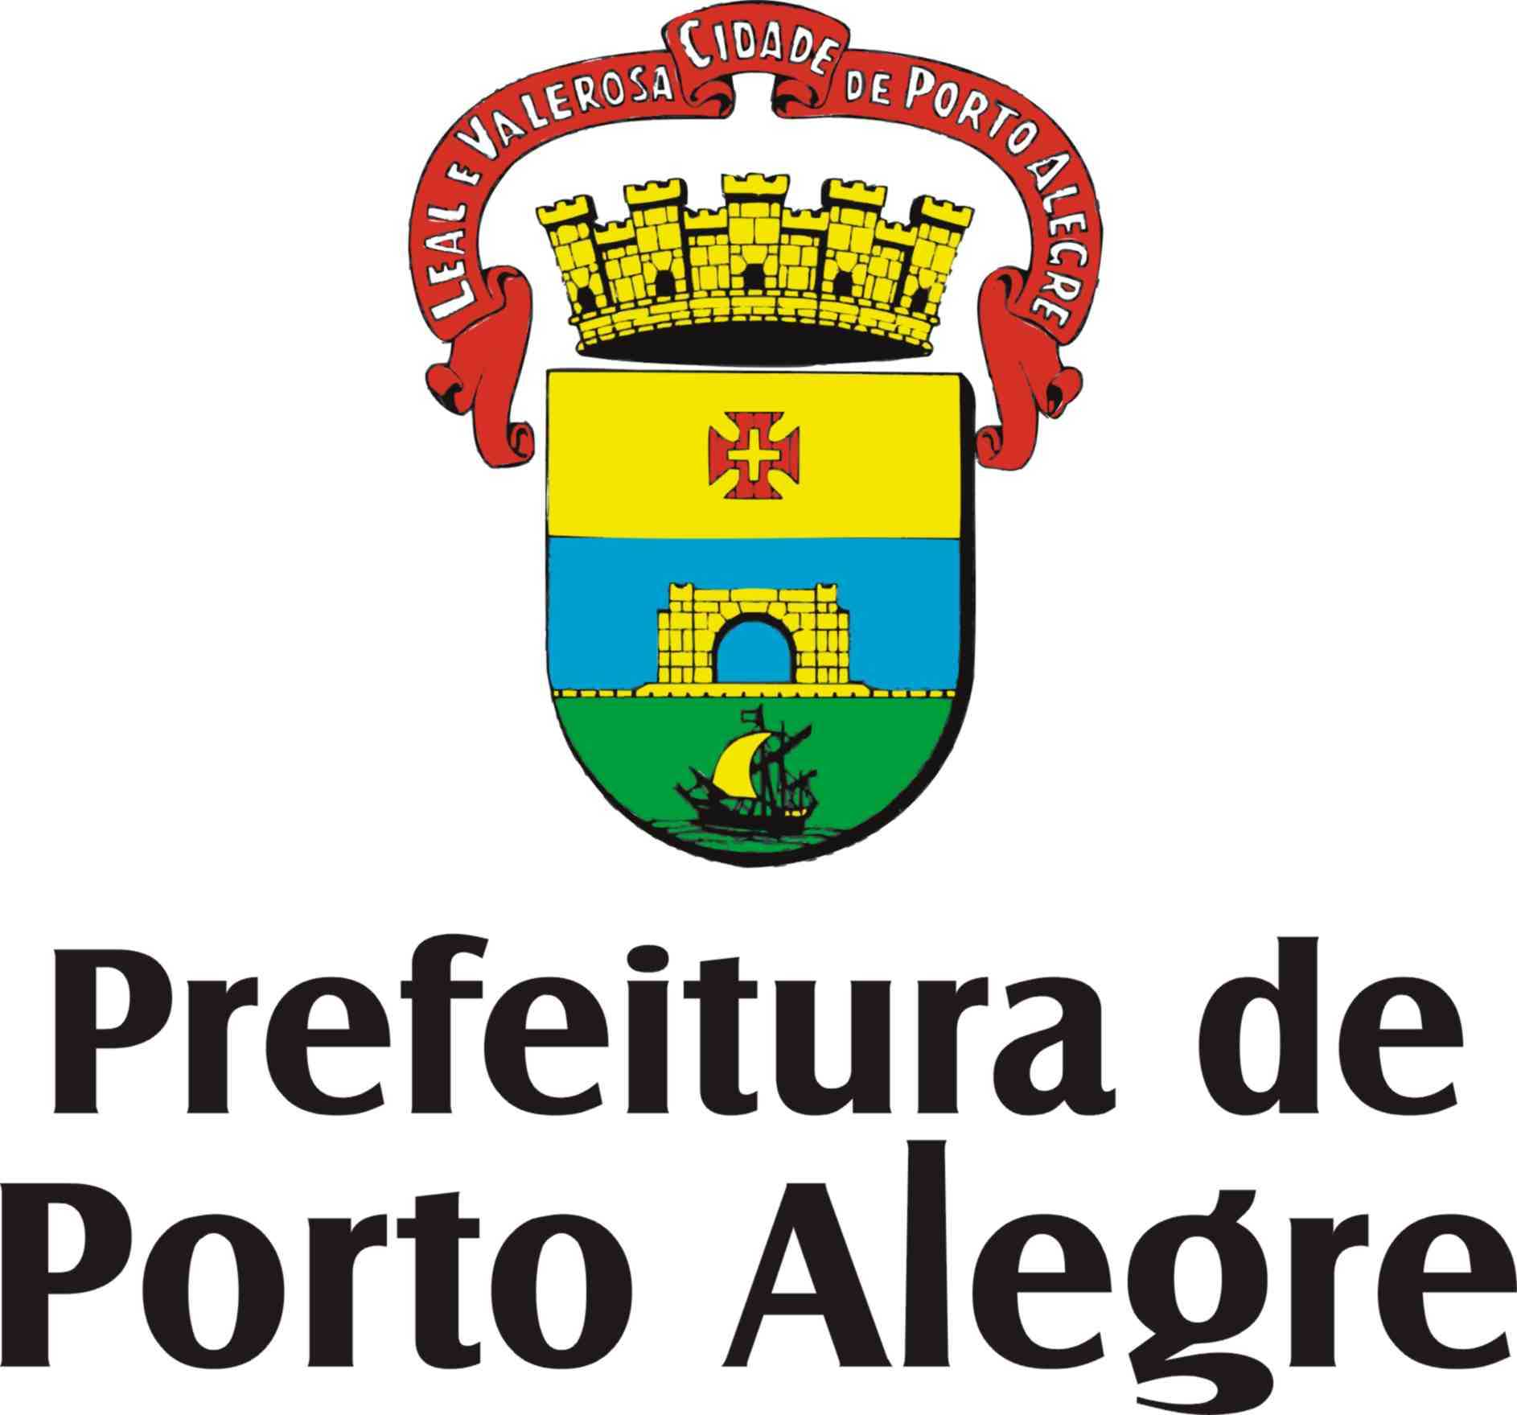
Minuta/ sugestão de proposta para busca de patrocínio
Secretaria do Planejamento Municipal
PROGRAMA VIVA O CENTRO

O Programa Viva o Centro faz parte de um programa estratégico de governo que visa o resgate da área central da cidade por meio de conjunto de ações integradas de 19 órgãos municipais, coordenados pela Secretaria do Planejamento Municipal (SPM). O três objetivos principais que norteiam as diversas ações: qualificar o espaço urbano; promover a convivência social e viabilizar o potencial econômico.

WORKSHOP

PROPOSTA DE PATROCÍNIO

Apresentação

O Plano Estratégico e de Gestão do Centro é elaborado pelo Programa Viva o Centro da Prefeitura Municipal de Porto Alegre, com apoio do Ministério das Cidades, tem como objetivo estabelecer ações conjuntas do poder público, da sociedade organizada e dos agentes da iniciativa privada para conduzir o desenvolvimento dessa importante área da cidade de maneira compatível com a preservação de sua identidade histórica, com o conforto de seus moradores e com a valorização devida a esse núcleo urbano tão importante para a História do Rio Grande do Sul.

O Centro é uma área urbana de grande vitalidade, mas que sofre um processo de desvalorização relacionado ao desenvolvimento da cidade, obsolescência de edificações em relação a novos padrões de consumo e à desordem e falha dos espaços e serviços públicos, e conseqüências da estagnação econômica nacional, agravados por políticas locais de fiscalização e controle.

Ao projeto de um planejamento estratégico do centro cabe estabelecer em primeiro lugar objetivos e proposições com fim de propiciar o desenvolvimento e a preservação dessa importante área da cidade, tendo sempre em vista a realidade sociocultural e econômica da cidade, o que leva a estabelecer um método participativo como seu principal instrumento de análise e de elaboração de objetivos e metas. O poder público deve se atribuir o papel de liderança de um processo que reforce e consolide a IDENTIDADE do centro de Porto Alegre, objetivando o engajamento de todos os atores envolvidos de forma consciente e integral.

Objetivos do evento

Tendo por escopo o Programa Viva, estamos elaborando o Plano Estratégico de Reabilitação da Área Central, com apoio do Ministério das Cidades, que tem como objetivo estabelecer ações conjuntas do poder público, da sociedade organizada e dos agentes da iniciativa privada, para conduzir o desenvolvimento desta área da cidade de maneira compatível com a preservação de sua identidade histórica, com o conforto de seus moradores e usuários com a valorização devida a esse importante núcleo urbano.
Como uma das atividades do cronograma de trabalho do Plano de Reabilitação do Centro histórico, o Workshop tem por objetivo identificar as questões que venham a favorecer ou dificultar a elaboração de estratégias de atuação no Centro. Este encontro visa o debate de temas relevantes para o futuro da área central como turismo, cultura e lazer, atividades comerciais e residenciais, segurança e projetos estruturadores, tais como Porto e Linha 2, Portais da Cidade.

Público alvo

- Setores empresariais
- Comunidade
- Universidades
- Técnicos da PMPA
- Políticos
- Representantes dos governos Federal, Estadual e Municipal
- Imprensa

Data e local

Dias - (terça-feira) e --- de maio (quarta-feira) - Hotel Everest, Rua Duque de Caxias, nº ...

Palestrantes
Abertura:
Sr. Prefeito/ Secretários Municipais
xxxxxxxxxxxxxxxxxx

Painéis:

xxxxxxxxxxxxxxxxxxxxxxxxxx

Divulgação

Está sendo elaborada uma identidade visual para o evento, incluindo a elaboração de folders/ convite, cartazes, banners, etc, além de material de apoio ao evento, como sistema de sonorização, projetor multimídia e demais equipamentos. Parte dos recursos está assegurada com uma verba do Ministério das Cidades, mas será necessário buscar patrocínio para viabilizar a vinda dos palestrantes.
Patrocínio
A solicitação de patrocínio visa cobrir os custos de passagens e estadia dos palestrantes convidados para o evento, cujo custo total será de R$ 23.500,00
Os valores necessários são:
- PASSAGENS AÉREAS
Barcelona | R$
São Paulo | R$
 | R$
 | R$
 | R$
Total: | R$ 6.500,00

2. HOSPEDAGEM, ALIMENTAÇÃO E DESLOCAMENTOS
Total (quatro palestrantes): R$ 6.450,00

Retorno dos Patrocinadores
- Assinatura em todos materiais produzidos;
- Nome agregado ao tema de interesse dos públicos-alvo;
- Identificação como patrocinadora em releases e matérias jornalísticas produzidas pela comunicação da Prefeitura Municipal.

